УВД СВАО МВД по г. Москве проводит набор граждан
05.07.2022
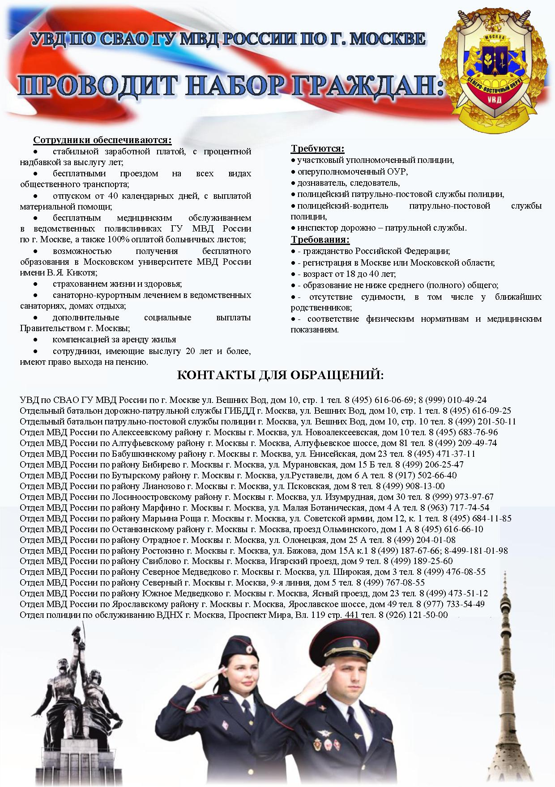

Адрес страницы: http://yaroslavsky.mos.ru/fms/information-of-uvd-po-svao/detail/10913390.html
Управа Ярославского района города Москвы

